IDENTIFIKASI Scylla sp BERDASARKAN KARAKTER MORFOMETRIK DI KAWASAN HUTAN MANGROVE DESA LALOMBI KEC BANAWA SELATAN KAB DONGGALA DAN PEMANFAATANNYA SEBAGAI MEDIA PEMBELAJARAN

¹Rezky Annisa, ²Bustamin, ³Abd.Rauf, ⁴Moh. Sabran, ⁵Syech Zainal,
⁶Fatma Dhafir
^{1,2,3,4,5,6} Program Studi Pendidikan Biologi, Fakultas Keguruan dan Ilmu Pendidikan, Universitas Tadulako Palu, Indonesia.
*Corresponding Author e-mail: raufvunta@gmail.com
Received: Month Year; Revised: Month Year; Published: Month Year
Abstrak: Penelitian bertujuan untuk Mengidentifikasi karakter morfometrik Scylla sp di kawasan hutan Magrove Desa Lalombi, Banawa Selatan, Donggala dan Pemanfaatannya sebagai media pembelajaran. Penelitian ini menggunakan metode jelajah untuk menemukan sampel, dengan tekik pengambilan sampel (Hand Collection) yaitu pengambilan sampel secara langsung. Sampel yang di dapat di indentifikasi morfologi dan mengukur karakter morfometriknya. Data morfometrik di analisis menggunakan metode Principal component analysis (PCA) dengan menggunakan bantuan software MVSP. hasil pengamatan Scylla sp yang telah dilakukan pada dua stasiun pengamatan, secara keseluruhan ditemukan Scylla yang terdiri dari 3 jenis Scylla yaitu Scylla paramamosia, Scylla olivaceae dan Scylla serrata. Karakter morofmetrik Scylla paramamosian jantan berada pada PK tertinggi 37.9 dan betina 30.9, Scylla olivaceae jantan berada pada PK tertinggi 56.5 dan betina 40.3, Scylla serrata jantan berada pada PK tertinggi 60.3 dan betina 47.5 sehingga pada pengamatan tersebut yang paling dominan adalah Scylla serrata. Karakter yang paling dominan dalam pembentukan tiga kelompok kepiting bakau dalam penelitian ini adalah Panjang Karapas jantan (PK) dan Panjang Karapas betina (PK).
Kata Kunci: identifikasi, Karakter Morfometrik, Scylla sp

Abstract: The study aims to identify the morphometric characters of Scylla sp in the Mangrove forest area of Lalombi Village, South Banawa, Donggala and its use as a learning medium. This study uses an exploration method to find samples, with a sampling technique (Hand Collection) which is direct sampling. The samples obtained are identified morphologically and measure their morphometric characters. Morphometric data are analyzed using the Principal component analysis (PCA) method using the help of MVSP software. the results of observations of Scylla sp that have been carried out at two observation stations, overall found Scylla consisting of 3 types of Scylla namely Scylla paramamosia, Scylla olivaceae and Scylla serrata. The morphometric character of male Scylla paramamosian is at the highest PK 37.9 and female 30.9, male Scylla olivaceae is at the highest PK 56.5 and female 40.3, male Scylla serrata is at the highest PK 60.3 and female 47.5 so that in the observation the most dominant is Scylla serrata. The most dominant characters in the formation of three groups of mangrove crabs in this study were the Male Carapace Length (PK) and the Female Carapace Length (PK).
Keywords: Identification, Morphometric Characters, Scylla sp
How to Cite: First author., Second author., & amp; Third author. (20xx). The title. Bioscientist: Jurnal Ilmiah Biologi, vol(no), xx-xx. doi:https://doi.org/10.33394/bioscientist.v13i1.xxxxx

https://doi.org/10.33394/bioscientist.v13i1.xxxxx | Copyright© xxxx, First Author et al  This is an open-access article under the CC-BY-SA License.
PENDAHULUAN
Ekosistem Mangrove adalah perairan semi tertutup yang berhubungan bebas dengan laut, sehingga air laut yang salinitas tinggi bercampur dengan air tawar yang salinitas rendah. Ekosistem Mangrove sebagai ekosistem peralihan yang dapat beradaptasi pada lingkungan pesisir yang sangat ekstrem, sehingga keberadaan ekosistem ini rentan terhadap perubahan lingkungan. (Chairunnisa, 2004). Beberapa kelas yang mendominasi pada ekosistem mangrove yaitu Molusca, Polychaeta, dan Crustacea. Salah satu biota dati kelas Crustacea yang sangat besar jumalahnya adalah kepiting bakau (Scylla sp).
Hutan Mangrove meliputi Kawasan estuaria yang masing-masing dipengaruhi pasang surut air laut dengan kandungan lumpur yang tinggi. Kepiting bakau (Scylla sp) merupakan organisme penghuni tetap ekosistem Mangrove yang berada pada estuaria, ini disebabkan organisme kepiting bakau tersebut menjadikan ekosisten Mangrove tempat pemijahan dalam keberlangsungan hidupnya, substrat yang berada pada ekosistem itu, menjadi ukuran bagi tempat organisme kepiting dalam keberadaan atau kehadiran organisme, substrat yang berlumpur akan membantu kemudahan organisme kepiting. (Bengen, 1999, Chairunnisa, 2004)
Hasil survei awal yang dilakukan di Desa Lalombi di peroleh persebaran kepiting bakau (Scylla sp) yang dapat hidup di substrat berlumpur, dan juga lumpur berpasir. Lalombi merupakan Kawasan wisata mangrove yang terdapat di Banawa Selatan Kabupaten Donggala yang dijadikan destinasi wisata bagi Masyarakat yang dinamakan pantai batu roko, Kawasan tersebut banyak ditemukan Scylla sp yang memiliki warna cangkang yang berbeda-beda diantaranya memiliki warna coklat dan hijau pucat. Hal tersebut menjadi menarik untuk dilakukan penelitian mengenai identifikasi Scylla sp berdasarkan karakter morfometrik karena sangat disadari pentingnya informasi dari hasil penelitian tersebut dapat dimanfaatkan sebagai referensi dalam media pembelajaran. Sementara itu, belum ada yang melakukan penelitian mengenai karakter morfometrik pada Scylla sp terutama berasal dari Desa Lalombi. Hasil penelitian ini akan dikemas dalam bentuk media pembelajaran, yang layak digunakan dalam pembelajaran.
METODE
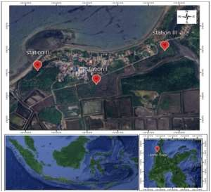
Jenis penelitian ini adalah penelitian deskriptif kualitatif. Untuk penelitian deskriptif kualitatif mendeskripsikan fenomena pada Scylla sp berdasarkan karakter morfometrik dan menyajikan data berbentuk numerik berupa angka-angka. Objek penelitian adalah kepiting bakau (Scylla sp) di kawasan huan mangrove. Penelitian ini dilaksanakan di kawasan hutan mangrove Desa Lalombi Kecamatan Banawa Selatan Kabupaten Donggala. Metode pengambilan sampel yaitu menggunakan teknik koleksi tangan (Hand Collection) yaitu pengambilan sampel secara langsung dengan luas area penelitian yaitu 14.000 m2 dimana luas daerah pengambilan sampel pada setiap stasiun yaitu 1400 m2 .

Gambar 1. Lokasi Pengambilan Sampel
Populasi dalam penelitian ini adalah Scylla sp yang terdapat di kawasan hutan mangrove Desa Lalombi. Sampel dalam penelitian ini adalah Scylla sp yang tercuplik pada area kawasan mangrove Desa Lalombi. Kemudian data parameter fisik-kimia Scylla sp di Kawasan Mangrove Desa Lalombi yang meliputi pengukuran suhu, salinitas dan Ph. Sumber data diperoleh pada saat pengamatan dilokasi penelitian yaitu data 8 karakter morfometrik. Kemudian komponen fisik (abiotic) berupa : pengukuran suhu, salinitas,pH.

Instrument dalam penelitian ini berupa alat dan bahan yang dapat dilihat pada Tabel 1 dan 2 dibawah ini :
Tabel 1. Alat yang digunakan dalam penelitian
No | Alat | Fungsi
1 | Gabus | Untuk menyimpan sampel Scylla Sp
2 | Penjepit | Untuk mengambil sampel
3 | Jangka sorong | Untuk mengukur karakter morfometrik Scylla sp
4 | jarum | Untuk menusuk bagian abdomen spesies yang diamati
5 | Kamera | Alat untuk mendokumentasikan kegiatan yang dilakukan dan juga digunakan dalam mendokumentasikan sampel yang diteliti
6 | Laptop | Untuk mencatat hasil pengamatan

Tabel.2. Bahan yang digunakan dalam penelitian
No | Bahan | Fungsi
1 | Ethanol 95%  Alkohol 70% | Untuk mematikan dan mengawetkan sampel (Scylla sp)
2 | Scylla Sp | Sebagai sampel atau onjek yang diteliti

Analisis data dalam penelitian ini adalah analisis deskriptif. Data mengenai pengukuran karakter morfometrik dan kondisi fisik kimia Scylla sp di kawasan mangrove Desa Lalombi akan dideskripsikan dalam bentuk penguraian dan penjelasan secara lengkap terkait hasil pengamatan yang diperoleh secara langsung. Komponen karakter morfometrik Scylla sp yang dianalisis terdiri dari pengamatan lebar karapas (LK), panjang karapas (PK), tingi karapas (TK), optical groove widths, Panjang chela sebelah kanan (PCK), , Panjang propondus chela sebalah kanan (PPK), Panjang chela sebalah kiri (PCK), Panjang propondus chela sebelah kiri (PPK). Data morfometrik diperoleh kemudian dianalisis menggunakan metode Principal component analysis (PCA) dengan menggunakan bantuan software MVSP. Analisis komponen utama dilakukan untuk mengetahui karakter diagnostiknya. Principal component analysis (PCA) adalah suatu Teknik analisis yang digunakan dalam bidang staitistika dan juga data science Serta komponen fisik-kimia Scylla sp yang dianalisis terdiri dari pengukuran suhu Air, salinitas dan Ph air. Berikut karakter morfometrik Scylla Sp pada Tabel 3 dibawah ini :

Tabel 3. Karakter Morfometrik Scylla sp
No | Fitur Karakteristik  Scylla Sp | Keterangan
1 | Lebar karapas (LK) | Jarak antara ujung duri marginal disebalah kanan dengan duri marginal terakhir sebelah kiri (horizontal)
2 | Panjang karapas (PK) | Jarak antara tepi duri frontal margin dengan tepi bawah karapas
3 | Tinggi karapas (TK) | Panjang garis tegak antara karapas dengan abdomen
4 | Optical groove widths (OGW) | Jarak duri frontal margin diantara mata
5 | Panjang chela sebelah kanan (PCK) | Panjang capit (hand) sebelah kanan mulai dari ujung palm hingga ujung dactylus
6 | Panjang profundus chela sebalah kanan (PPK) | Jarak antara ujung palm dengan tepi dactylus sebelah kanan
7 | Panjang chela sebelah kiri (PCK) | Panjang capit (hand) sebelah kiri mulai dari ujung palm hingga ujung dactylus
8 | Panjang profundus chela sebalah kiri (PPK) | Jarak antara ujung palm dengan tepi dactylus sebelah kiri
Sumber: (Rachmawati, 2009)

HASIL DAN PEMBAHASAN
Berdasarkan penelitian yang telah dilakukan, maka diperoleh hasil berupa data yang ditampilkan pada Tabel dibawah ini. Kondisi fisik dan kimia lingkungan merupakan faktor penentu dalam keberlangsungan hidup salah satunya yaitu Scylla sp. Suhu, salinitas dan pH merupakan parameter yang memiliki keterkaitan satu sama lain yang mempengaruhi keberlangsungan hidup Scylla. Berdasarkan hasil pengukuran kondisi fisik dan kimia lingkungan yang telah diamati dan diperoleh disajikan dalam tabel 4 di bawah ini:

Tabel 4. Pengukuran Kondosi Fisik dan Kimia Lingkungan

No | Stasiun | pH | Salinitas (o/oo) | Suhu (C°) | Substrat
1 | Stasiun 1 | 7,5 | 34/oo | 30 C° | Berlumpur
2 | Stasiun 2 | 7,4 | 34/oo | 30 C° | Berlumpur

Tabel 5. Pengukuran Karakter Morfometrik Scylla Sp di Desa Lalombi
No | Nama Jenis | Karakter Morfometrik
No | Nama Jenis | Jantan |  |  |  |  |  |  |  | Betina
No | Nama Jenis | PK | LK | TK | OGW | PCK | PPK | PCK | PPK | PK | LK | TK | OGW | PCK | PPK | PCK | PPK
1 | Scylla Paramamosian | 37,9 | 21,1 | 27,7 | 22,6 | 11,4 | 21,0 | 11,8 | 17,8 | 30,9 | 21,6 | 28,0 | 23,8 | 23,8 | 11,6 | 13,1 | 20,2
2 | Scylla Olivacea | 56,5 | 30,9 | 40,3 | 32,5 | 17,8 | 34,6 | 25,4 | 17,5 | 40,3 | 22,6 | 30,0 | 24,8 | 11,6 | 18,2 | 19,8 | 12,3
3 | Scylla Serrata | 60,3 | 35,7 | 42,9 | 35,5 | 20,5 | 33,6 | 21,7 | 32,3 | 47,5 | 30,0 | 38,3 | 29,6 | 15,2 | 22,4 | 17,1 | 25,9

Hasil penelitian menunjukkan adanya keberagaman spesies Scylla di dua lokasi pengamatan, dengan variasi ukuran yang memungkinkan untuk analisis lebih lanjut mengenai pertumbuhan, reproduksi, dan ekologi. Pada tabel dan grafik diatas dapat dilihat bahwa Scylla paramamosian jantan berada pada PK tertinggi 37.9 dan betina 30.9, Scylla olivaceae jantan berada pada PK tertinggi 56.5 dan betina 40.3, Scylla serrata jantan berada pada PK tertinggi 60.3 dan betina 47.5 sehingga pada pengamatan tersebut yang paling dominan adalah Scylla serrata.

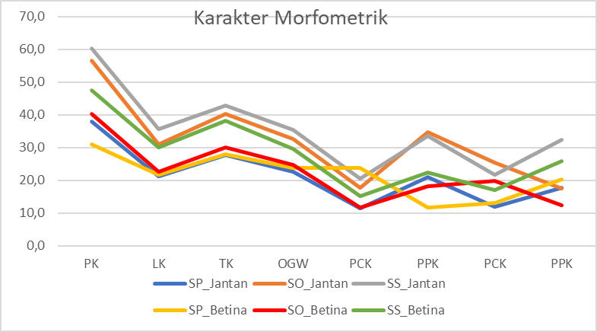

Gambar 2. Grafik karakter morfometrik Scylla sp

Data ini kemudian dianalisis menggunakan analisis komponen utama untuk melihat karakter dominan yang mempengaruhi variasi pola pengelompokkan individu Scylla sp. Principal Componenent Analysis (PCA) dilakukan dari data yang dikumpulkan. Analisis korelasi antar kelompok menghasilkan nilai eigenvalue dan persen variance yang ditunjukkan pada Tabel 5 sedangkan plot pencar dapat dilihat pada Gambar 3.

Tabel 6. Eigenvalue dan % Variance
PC | Eigenvalue | % Variance
1 | 2,669 | 88,966
2 | 0,2565 | 8,85
3 | 0,066 | 2,184

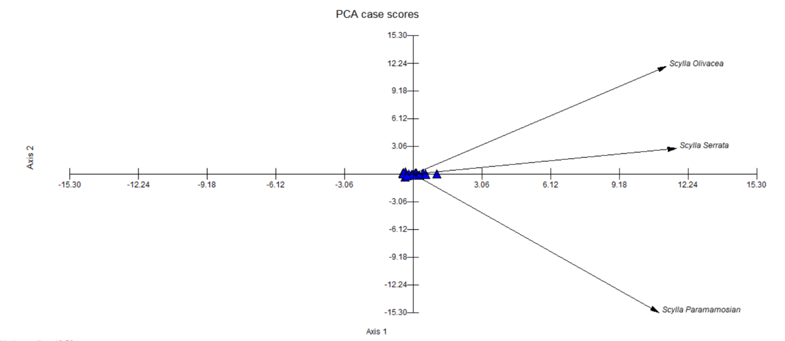

Gambar 3. Pengelompokkan jenis-jenis kepiting bakau

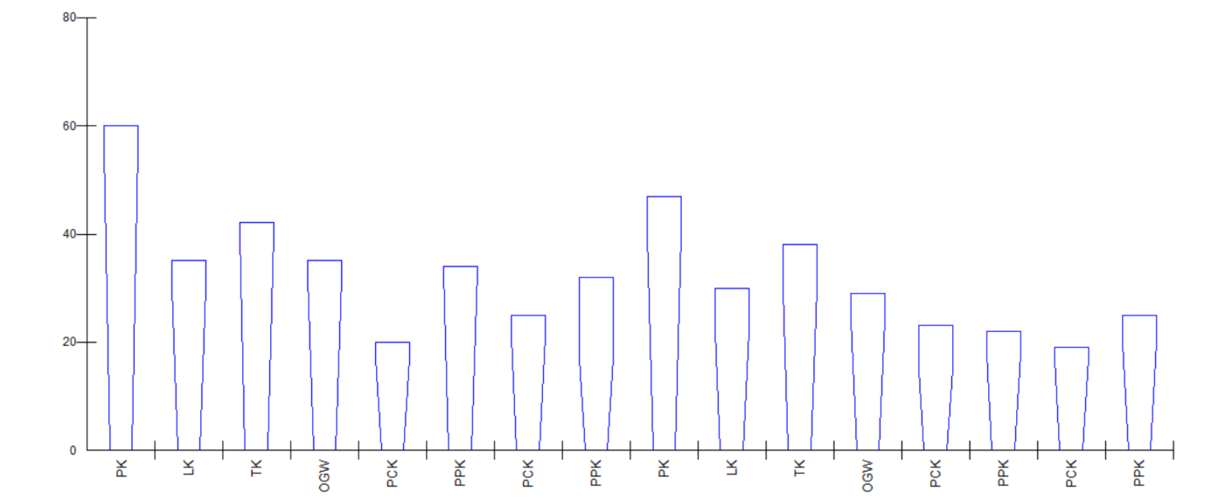
Gambar 4. The Loading Plot

Analisis komponen utama menunjukkan pola pengelompokkan sampel berdasarkan peran masing-masing karakter dalam proses pengelompokkan. Plot pembebanan komponen dapat dilihat pada Gambar 1, Karakter yang paling dominan dalam pembentukan tiga kelompok kepiting bakau dalam penelitian ini adalah Panjang Karapas jantan (PK) dan Panjang Karapas (PK) betina. Hal ini terlihat dari panjang jalur yang dihasilkan Gambar 1, serta gambar Loading Plot (Gambar 2) yang dihasilkan. Semakin panjang panah dan semakin tinggi grafik yang terbentuk, maka peran karakter dalam pembentukan kelompok juga tinggi.
Hasil penelitian ini dikombinasikan dengan dara morfometrik Scylla serrata dari lokasi lainnya yaitu di perairan mangrove Kabupaten Gresik, Jawa Timur (Lailiya, 2018). Tujuan mengkombinasikan data Scylla sp dalam penelitian ini dengan data penelitian daerah lain yaitu untuk melihat pola pengelompokkan pada setiap spesies dan untuk melihat karakter mana yang berpengaruh dari karakter yang diamati. Berdasarkan hasil analisis PCA pada diagram PCA menunjukkan pola pengelompokkan sampel berdasarkan peran masing-masing karakter dalam proses pengelompokkan. Spesies Scylla serrata dalam penelitian ini lebih dominan jika di bandingkan dengan Scylla paramamosain dan Scylla olivacea.
Berdasarkan hasil penelitian secara morofologi dan klasifikasi Scylla yang di dapatkan sangat dipengaruhi oleh bentuk karapas, capit dan kaki renang. Perbedaan antar spesies dapat dilihat melalui pola duri, warna dan bentuk abdomen. Studi Keenan et.al. (1998) menjadi acuan utama dalam taksonomi genus ini. Kepiting bakau genus Scylla yang diperoleh dalam penelitian ini di ekosistem mangrove Desa Lalombi ada tiga spesies yaitu Scylla serrata, Scylla olivacea, Scylla paramamosain. Scylla sp di ekosisitem mangrove Desa Lalombi bnyak dijumpai pada hutan mangrove dengan substrat lumpur dan merupakan daerah pang surut air laut.
Hasil penelitian kepiting bakau di Kawasan ekosistem mangrove Desa Lalombi, Scylla serrata memiliki warna karapas coklat kehitam-hitaman dengan bentuk alur H pada karapas tidak dalam. Bentuk duri Scylla serrata yaitu pada frontal margin (duri depan karapas) tumpul, duri pada capit berjumlah satu dan tidak tumpul, serta pleopod pada Scylla serrata tidak bercorak dan memiliki warna pada ujung capit oranye. Hal ini didukung dari hasil penelitian terhadap Scylla serrata yang dilakukan oleh Siahainenia (2008), Scylla serrata memiliki warna karapas coklat kemerahan seperti karat dengan bentuk alur H pada karapas tidak dalam. Scylla serrata memiliki bentuk duri depan (frontal margin) tumpul dan tidak berduri pada fingerjoint (duri pada capit).
Scylla olivacea memiliki ciri-ciri cangkang yang lebar, dengan rasio lebar/ Panjang ± 56,5/30,9, permukaan karapasnya seringkali berbintil, dengan warna biasanya hijau kebiruan hingga coklat tua, memiliki warna jari capit (dactylus) kuning-oranye. Pada bagian dalam capit (palma) sering terdapat bitnik coklat. Kaki Gerak (pereiopod) yang dimiliki oleh Scylla olivacea yaitu kaki jalan (pasang 2-4) berwarna seragam dengan karapas, ujung runcing, sedangkan kaki renang pasang 5 pipih seperti dayung, berfungsi untuk adaptasi dengan berenang. Abdomen (pleon) yang dimiliki Scylla olivacea Jantan yaitu bebentuk segitiga sempit.
Scylla paramamosain memiliki karapas berwarna hitam gelp dengan pola yang tidak teratur. Karapasnya cenderung lebih oval dibandingkan kedua spesies lainnya, kuku relatif ringan dan kurang kokoh, memiliki struktur yang tipis dibandingkan Scylla serrata dan Scylla olivacea. Kaki yang fleksibel membantu spesies ini untuk mengeksplorasi habitat yang bervariasi, memiliki bentuk duri depan (frontal margin) tajam berbentuk segitiga dengan tepian garis yang lurus. Hal ini dukung oleh pernyataan FAO (1998) dalam WWF (2015). Scylla paramosain memiliki frontal margin width (FWH) rata-rata sebesar 27,23 𝑚𝑚 dengan kisaran antara 20,36 − 41,38 𝑚𝑚. FMW merupakan salah satu variable dijadikan patokan membedakan kelompok morfologi white morph (bentuk spine tajam) dengan kelompok morfologi black morph (bentuk duri tumpul) pada genus Scylla (Overton, 1999). Kelompok white morph termasuk spesies Scylla serrata sedangkan black morph termasuk spesies Scylla paramamosain.
KESIMPULAN
Simpulan yang diperoleh dari penelitian ini yaitu ditemukan 3 spesies yaitu Scylla yaitu Scylla serrata, scyla olivacea dan Scylla paramamosain pada kedua stasiun pengamatan. Dengan variasi ukuran dapat dilihat bahwa scyla paramamosain Jantan berada pada PK tertinggi 37,9 dan betina 30,9, Scylla olivacea Jantan berada pada PK tertinggi 56,5 dan betina 40,3, Scylla serrata Jantan berada pada PK tertinggi 60,3, dan betina 47,5. Sehingga yang paling dominan adalah Scylla serrata. Data morfometerik dianalisis menggunakan analisis komponen utama yang menunjukkan pola pengelompokan sampel berdasarkan peran masing masing. Karakter yang paling dominan dalam pembentukan tiga kelompok kepiting bakau dalam penelitian ini yaitu Panjang karapas Jantan dan betina (PK). Serta gambar loading plot yang dihasilkan semakin Panjang panah dan semakin tinggi grafik yang terbentuk maka peran karakter dalam pembentukan kelompok juga tinggi. Kondisi fisik-kimia Scylla sp pada stasiun 1 diperoleh pH 7,5, salinitas 34/ ∞, suhu 30℃ dan substrat berlumpur. Pada stasiun 2 di peroleh pH 7,4, salinitas 34/∞, suhu 30% dan substrat berlumpur
REKOMENDASI
Rekomendasi yang dapat disampaikan dalam penelitian ini adalah masyarkat setempat lebih memperhatikan kondisi hutan mangrove di Desa Lalombi agar keanekaragaman hayati pada ekosistem tersebut tetap terjaga dan hasil penelitian ini dapat di jadikan data sebagai bahan pertimbangan dalam menjaga ekosistem mangrove di Desa Lalombi, Kecamatan Banawa Selatan Kabupaten Donggala serta dapat menjadi referensi bagi mahasiswa ataupun peneliti selanjutnya dalam mengkaji ekosistem mangrove di Desa Lalombi..
UCAPAN TERIMA KASIH
Penulis mengucapkan terima kepada pembimbing, tim peneliti, serta semua pihak yang telah memberikan dukungan, baik berupa bimbingan, fasilitas, maupun motivasi. Yang telah membantu dalam menyelasaikan penelitian yang berjudul ”identifikasi Scylla Sp berdasarkan karakter morfometrik di kawasan hutan mangrove Desa Lalombi Kec. Banawa Selatan Kab. Donggala dan Pemanfaatannya sebagai media pembelajaran”.
DAFTAR PUSTAKA
Chairunnisa, Ritha. 2004. Kelimpahan Kepiting Bakau (Scylla sp) di Kawasan Hutan Mangrove KPH Batu Ampar Kabupaten Pontianak Kalimantan Barat. Skripsi. Program Studi Ilmu Kelautan, Fakultas Perikanan dan Ilmu Kelautan, Intitut Pertanian Bogor
Rachmawati, Puput Fitri. 2009. Analisa Variasi Karakter Morfometrik dan Meristik Kepiting Bakau (Scylla sp) di Perairan Indonesia. Skripsi. Departemen Manajemen Sumber daya Perairan Fakultas Perikanan Dan Ilmu Kelautan Institut Pertanian Bogor, Bogor. http://dx.doi.org/10.24252/bio.v5i2.3696
Lailiyah majidah., (2018) Analisis Morfometrik dan Kelimpahan kepiting bakau (Scylla sp) di kawasan hutan mangrove Desa Banyuurip Ujung Pangkah Kabupaten Gresik Jawa Timur”. Skripsi thesis, UIN SUNAN AMPEL SURABAYA
Keenan, Clive, Peter JF Davie, and David L. Mann. "A revision of the genus Scylla de Haan, 1833 (Crustacea: Decapoda: Brachyura: portunidae)." The Raffles bulletin of zoology 46 (1998): 217-245.
Siahainenia, S. R. (2008). Kajian tingkah laku, distribusi dan karakter suara lumba-lumba di perairan Pantai Lovina Bali dan Teluk Kiluan Lampung.
[FAO] Food and Agriculture Organization of the United Nations. 1998. p. 1046- 1128. In: Carpenter KE, Niem VH (eds). FAO species identification guide for 68 fishery purposes, the living marine resource of the Western Central Pasific, vol 2: cephalopods, crustaceans, holothurians, and sharks. Rome: Food and Agriculture Organization of the United Nations.

